12-06-2021

**ΟΛΟΚΛΗΡΩΣΗ ΤΟΥ ΠΡΟΓΡΑΜΜΑΤΟΣ ERASMUS+ ΜΕ ΘΕΜΑ << EMBRACING EUROPEAN VALUES THROUGH TALES >>**

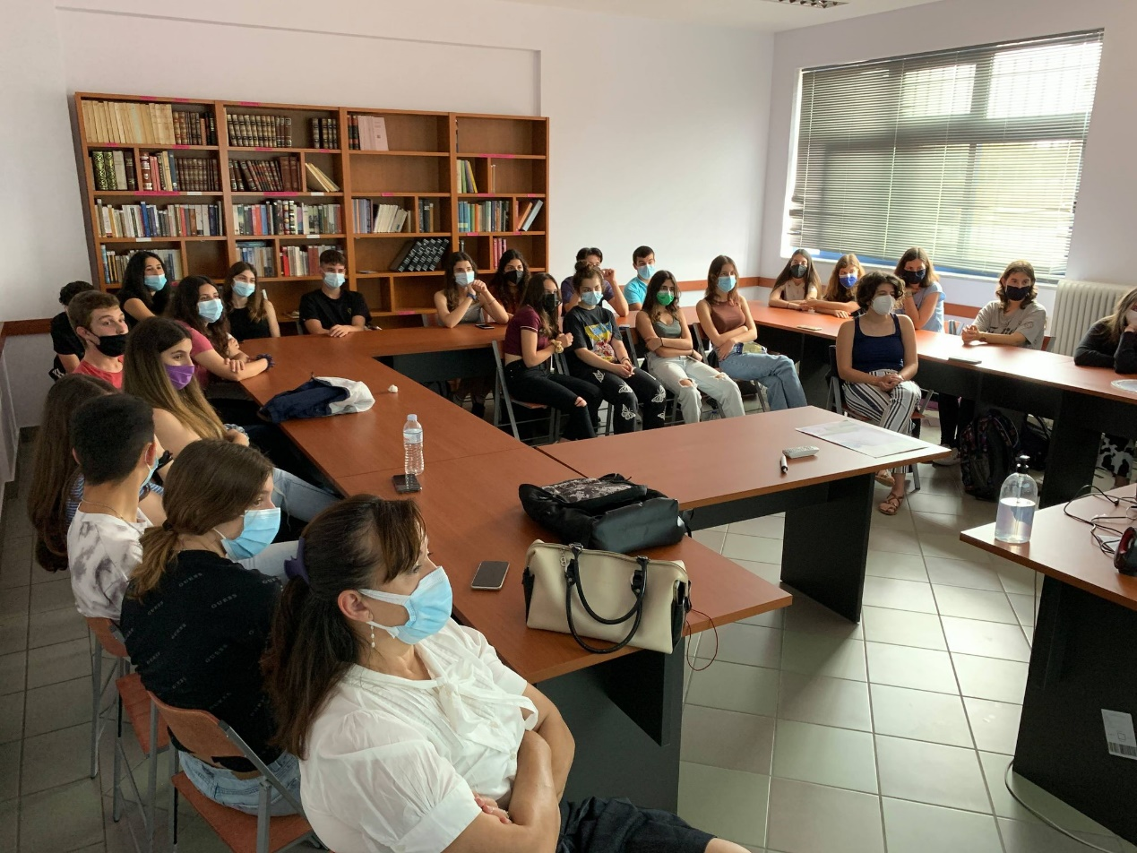

Την εβδομάδα 7-11 Ιουνίου ολοκληρώθηκε με επιτυχία το πρόγραμμα Erasmus+ με θέμα << Embracing European Values Through Tales >> στο οποίο συμμετείχε και το 2ο ΓΕΛ Αμαλιάδας . Το πρόγραμμα είχε ξεκινήσει το Σεπτέμβριο του 2018 και σε αυτό έλαβαν μέρος 6 χώρες : Ρουμανία , Πορτογαλία , Τουρκία , Πολωνία ,Βόρεια Μακεδονία και Ελλάδα. Είναι αλήθεια ότι η πανδημία (covid19) εμπόδισε την ομαλή διεξαγωγή του προγράμματος και μετά από συνεχείς αναβολές αυτό τελικά ολοκληρώθηκε μετά από τρία χρόνια στην Πορτογαλία. Δυστυχώς , η ελληνική ομάδα ( όπως άλλωστε και άλλες ομάδες ) δε μπόρεσε να λάβει μέρος δια ζώσης , όμως συμμετείχε διαδικτυακά σε όλες τις δραστηριότητες που ανατέθηκαν από τη χώρα που διοργάνωσε την τελευταία συνάντηση , την Πορτογαλία .

Τη Δευτέρα 07-06-2021, αφού συνδέθηκαν οι ομάδες των χωρών που δεν ταξίδεψαν στην Πορτογαλία μέσω της πλατφόρμας zoom , συμμετείχαν στα παιχνίδια γνωριμίας με τις υπόλοιπες χώρες . Ακολούθησε η αυτοπαρουσίαση των μελών της ελληνικής ομάδας και της ομάδας της Βόρειας Μακεδονίας μέσω “Padlet” και εν συνεχεία οι δύο αυτές χώρες παρουσίασαν τις εργασίες που είχαν εκπονήσει λίγες μέρες πριν . Η ελληνική ομάδα είχε δημιουργήσει μία σύγχρονη εκδοχή του αρχικού μύθου της (Βασιλιάς Ανήλιαγος ) την οποία και παρουσίασε με τη μορφή Powerpoint.

Την Τετάρτη 09-06-2021, αντίστοιχες δραστηριότητες πραγματοποιήθηκαν από τις ομάδες της Πολωνίας και της Ρουμανίας , ενώ ανατέθηκαν νέες εργασίες σε όλες τις ομάδες . Η συνάντηση τελείωσε με τη δημιουργία ενός τραγουδιού . Κάθε χώρα συνέθεσε και μία στροφή. Επιπλέον ανατέθηκε σε όλες τις ομάδες η δημιουργία ενός σλόγκαν σχετικού με κάποια αξία. Το σλόγκαν που όφειλε η ελληνική ομάδα να σχηματίσει θα αφορούσε τα ανθρώπινα δικαιώματα.

Τέλος , την Παρασκευή 11-06-2021 , τα μέλη της Ρουμανίας και της Τουρκίας αυτοπαρουσίαστηκαν μέσω “Padlet” και παρουσίασαν τις εργασίες τους. Η εκδήλωση τελείωσε με την εμφάνιση των σλόγκαν όλων των ομάδων. Συγκεκριμένα , το σλόγκαν της ελληνικής ομάδας ήταν η γνωστή ρήση του μεγάλου Έλληνα συγγραφέα Νίκου Καζαντζάκη «Αγάπα τον άνθρωπο γιατί είσαι εσύ» .

Ακολούθησε η τελετή λήξης μέσα σε ένα κλίμα έντονης συναισθηματικής φόρτισης Τρία χρόνια πέρασαν αφήνοντας εκπληκτικές εμπειρίες σε όλους τους συμμετέχοντες . Η συνεργασία των παιδιών όλων των ομάδων ήταν άψογη αποδεικνύοντας ότι η εθνικότητα και η απόσταση δεν αποτελούν εμπόδια στο να επιτευχθεί η συναισθηματική προσέγγιση και η συνεργασία πολιτών από διαφορετικά κράτη της Ευρώπης και όλου του κόσμου.

Εξάλλου , μέσα από τους μύθους που παρουσιάστηκαν από κάθε χώρα διαπιστώθηκε ότι οι ηθικές αξίες είναι για όλους τους πολίτες του κόσμου ίδιες και πρέπει όλοι ενωμένοι να τις αναζητούν και να τις προασπίζουν για να μπορούν να ελπίζουν σε μία ενωμένη Ευρώπη της προόδου και της ευημερίας . 